Taller 5
“Adición y sustracción de complejos”

Definición:

Dados dos números complejos z1 y z2 tales que $z1 = a + bi = (a, b) y z2 = c + di = (c, d),$ el resultado de la adición de z1 y z2 es un número complejo que se calcula de la siguiente manera:
Forma binomial: $z1 + z2 = (a + bi) + (c + di) = (a + c) + (b + d)i$
Par ordenado: $z1 + z2 = (a, b) + (c, d) = (a + c, b + d)$
Además, $z1 - z2 = z1 + (-z2)$

La adición de dos números complejos también es posible resolverla en forma geométrica utilizando la regla del paralelogramo. Observa la representación en el plano de Argand.
Dados los números complejos z1 y z2, el vector asociado a z1 + z2 corresponde a la diagonal desde el origen del paralelogramo que forma z1 y z2
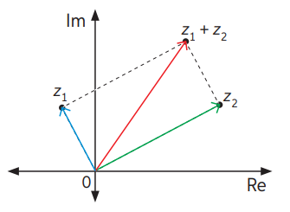
- Resuelve las siguientes actividades con el desarrollo correspondiente.

- Representa en el plano de Argand el vector resultante de las siguientes operaciones combinadas:
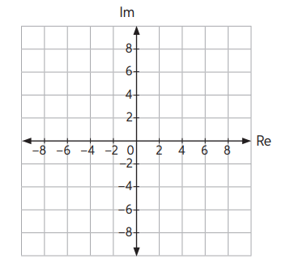
a. z = (3, 2) – (0, 4) – (5, 5) + (2, 0)
b. w = (3 + 4i) + (2 + 3i) – (i – 2)
c. u = (–2, 4) + (7, –4) + (–12, 7)
d. v = (8i + 3) + (–2 + 2i) – (3 + 4i)

- Expresa el resultado de cada operación en la forma de par ordenado y binomial.
a. (18 + 4i) + (–11 + 23i)
b. (2, 7) + (–13, 0)
c. (3i –4) – (18 + 5i)

